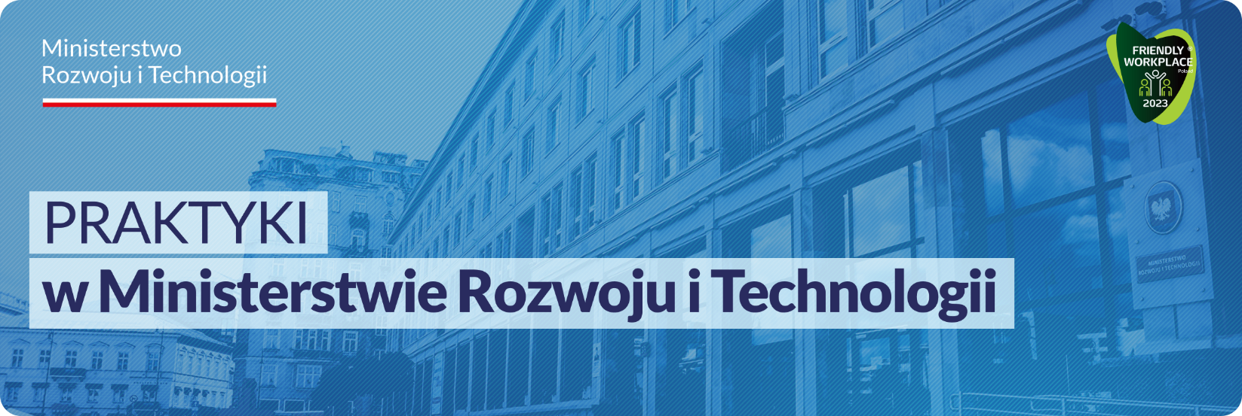

KOMÓRKA ORGANIZACYJNA:

Biuro Administracyjne
Wydział Archiwum Zakładowego i Kancelarii Głównej

Liczba oferowanych stanowisk:

1

Główne obowiązki:
- współpraca z komórkami organizacyjnymi w zakresie prawidłowego tworzenia teczek spraw w zakresie przygotowania i przekazania do archiwum zakładowego,
- przejmowanie akt od poszczególnych komórek organizacyjnych,
- przechowywanie, zabezpieczanie oraz ewidencjonowanie posiadanych i przejmowanych akt,
- udostępnianie akt do celów służbowych i innych,
- prowadzenie brakowania dokumentacji niearchiwalnej, której okres przechowywania już upłynął,
- przekazywanie materiałów archiwalnych do Archiwum Akt Nowych,
- znajomość stosowanych w przeszłości i obecnie w jednostce organizacyjnej systemów kancelaryjnych oraz znajomość przepisów kancelaryjno-archiwalnych i regulacji ogólnie obowiązujących dotyczących postępowania z dokumentacją,

Wymagania:
- znajomość przepisów kancelaryjno-archiwalnych i regulacji ogólnie obowiązujących dotyczących postępowania z dokumentacją,
- umiejętność samodzielnej organizacji pracy,
- wysoka kultura osobista,
- dokładność.

Proponowany termin praktyk: wrzesień 2024

Osoby zainteresowane współpracą z Ministerstwem mogą przesyłać aplikacje (tj. CV, zawierające oświadczenie kandydata o wyrażeniu zgody na przetwarzanie danych osobowych) w formie papierowej lub mailowo na adres: praktyki@mrit.gov.pl z dopiskiem w tytule wiadomości: Praktyki_numer_oferty

